**Проверочная работа по ИСТОРИИ**

**9 класс**

**Вариант 1**

**Инструкция по выполнению работы**

На выполнение проверочной работы по истории отводится один урок (не более 45 минут). Работа включает в себя 9 заданий по истории России XVIII в., истории зарубежных стран (история Нового времени) и 1 задание, посвящённое памяти народа России о Великой Отечественной войне или важнейшим событиям истории нашей страны в XXI в.

Ответы на задания запишите в поля ответов в тексте работы. В случае записи неверного ответа зачеркните его и запишите рядом новый.

При выполнении работы не разрешается пользоваться учебниками, рабочими тетрадями, справочным материалом.

При необходимости можно пользоваться черновиком. Записи в черновике проверяться и оцениваться не будут.

Советуем выполнять задания в том порядке, в котором они даны. В целях экономии времени пропускайте задание, которое не удаётся выполнить сразу, и переходите к следующему. Если после выполнения всей работы у Вас останется время, то Вы сможете вернуться к пропущенным заданиям.

# Желаем успеха!

*Таблица для внесения баллов участника*\*



Номер задания

Баллы

1

2

3

4

5

6

7

8

9

10

Сумма баллов

Отметка за работу

2025

Расположите в хронологической последовательности исторические события. Запишите цифры, которыми обозначены исторические события, в правильной последовательности в таблицу.

**1**

1. поражение русских войск под Нарвой
2. разработка Наказа Уложенной комиссии
3. начало войны за австрийское наследство

Ответ:

|  |  |  |
| --- | --- | --- |
|  |  |  |

Рассмотрите изображения.

**2**

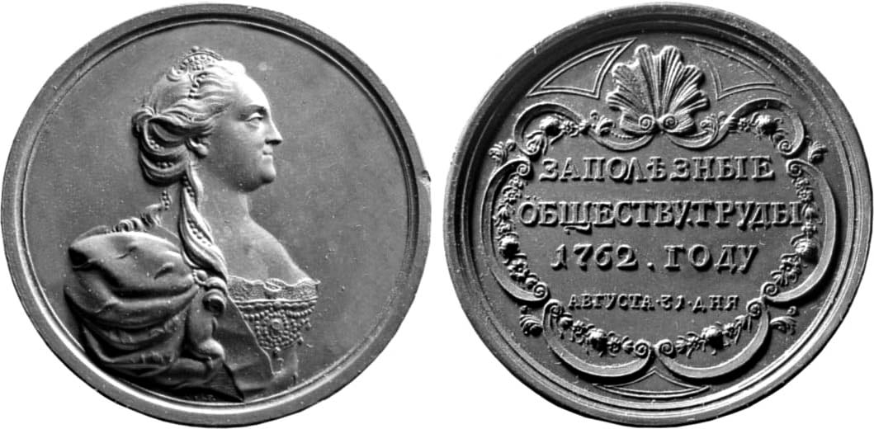

Назовите изображённого на медали монарха.

Ответ: .

***Рассмотрите карту и выполните задания 3, 4.***

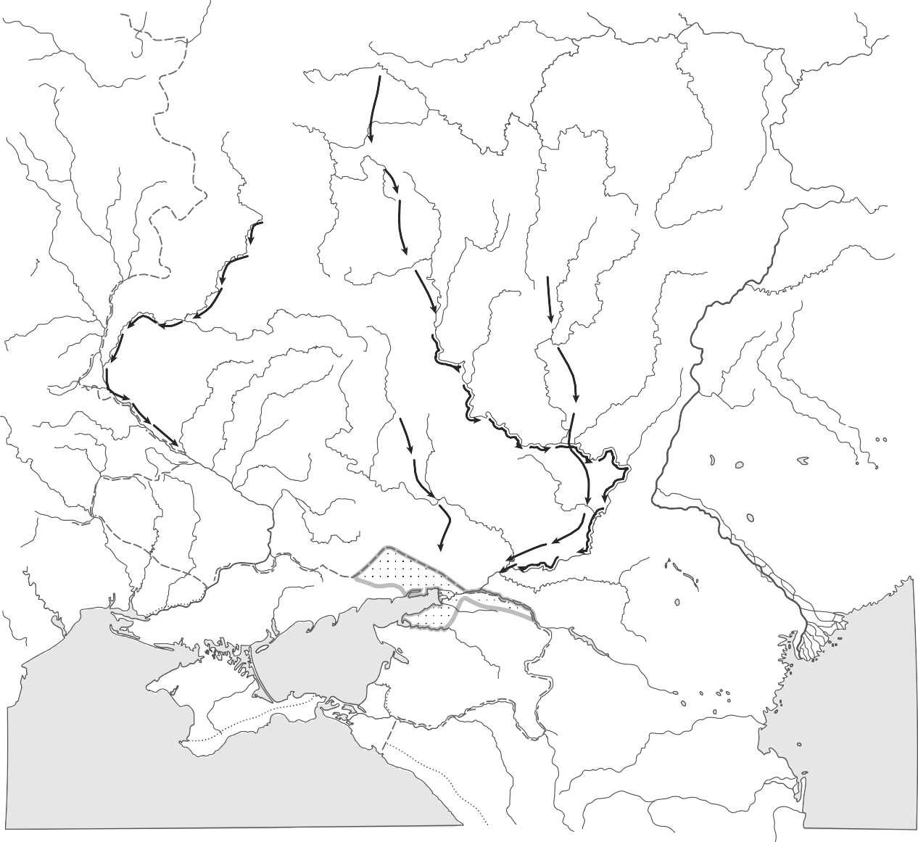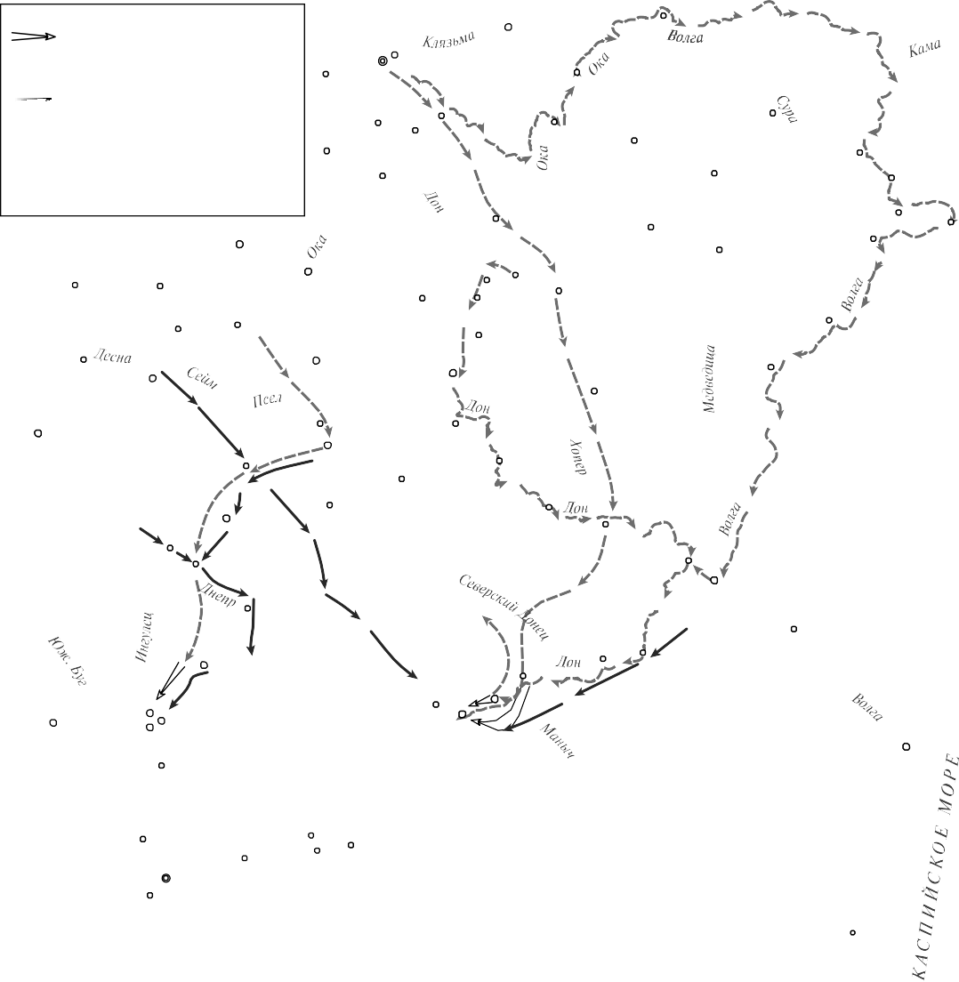

Действия русских войск

и флота в ходе второго похода

Укажите общее название походов, перемещения русских войск во время которых отражены на карте.

Ответ: .

**3**

Подпишите на карте города Москву и Воронеж.

**4**

***Прочтите отрывок из исторического источника и выполните задания 5, 6***

«Царь, узнавший о побеге сына, послал своих переодетых доверенных лиц Толстого и Румянцева с приказом поспешить, как только можно, чтобы обнаружить место, где тот скрылся, и вручить ему письмо, которое он передал с ними для него; в нём он предписывал тому быстро вернуться в Россию. Двое посланцев прибыли в Неаполь, и царевич, видя себя лишённым средств, поскольку император публично не хочет защищать его, ответил отцу, что отбывает во исполнение его приказания в Санкт-Петербург, куда и действительно вскоре прибыл… Царь велел схватить его и, собрав Сенат, большой совет и главных придворных вельмож, приказал привести царевича и допросить его в общем присутствии. Царевич в слезах признался в своих преступлениях, и царь приказал, чтобы его судили с самой большой строгостью. Главные участники суда над ним установили, что тот замышлял сделаться обладателем короны, учинив для этого заговор и решив лишить своего отца жизни и короны».

Назовите имя сына царя, упоминаемого в отрывке. Кто вступил на российский престол сразу после смерти этого царя?

**5**

Ответ:

Какие меры предпринял царь, чтобы вернуть своего сына в Россию, согласно данному отрывку? Каковы были обвинения против царевича и его признание?

**6**

Ответ:

***Ознакомьтесь с приведённым перечнем и изображениями памятников культуры и выполните задания 7, 8.***

1. «Повесть о Петре и Февронии муромских»
2. «Домострой»
3. «Хожение за три моря»

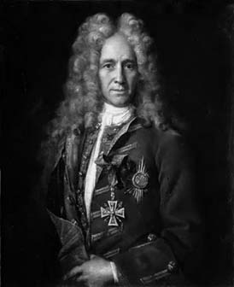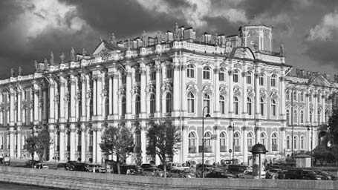4) 5)

Какие из приведённых памятников культуры были созданы в XVIII в.? Выберите

**7**

**два** памятника культуры и запишите в таблицу цифры, под которыми они указаны. Ответ:

Создателем какого из приведённых памятников культуры является И.Н. Никитин? Укажите порядковый номер этого памятника культуры.

**8**

Ответ:

Какой из приведённых исторических фактов можно использовать для аргументации следующей точки зрения: «В период правления Петра I даже выходцы из низших сословий получили возможности для карьерного роста»? Укажите порядковый номер этого факта в списке.

**9**

1. введение Табели о рангах
2. ограничение срока обязательной службы дворян 25 годами
3. издание жалованной грамоты дворянству Ответ:

Объясните, как с помощью выбранного Вами факта можно аргументировать данную точку зрения.

Ответ:

Рассмотрите изображение и выполните задание.

**10**

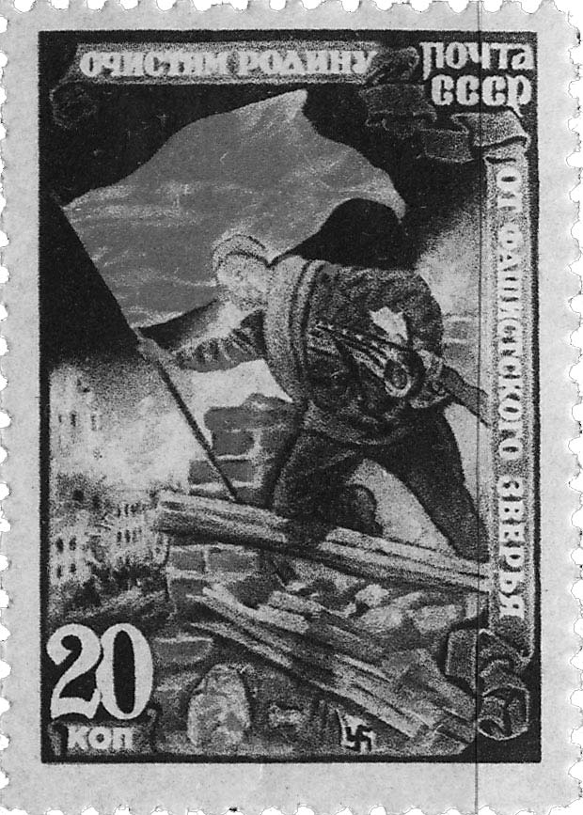

Укажите день и месяц, когда произошло нападение на СССР, в результате которого наша страна вступила в войну, которой посвящена данная почтовая марка. Почему события этой войны навсегда сохранятся в памяти граждан нашей страны?

Ответ: